

**Nombres:**

Emilio José

**Apellidos:**

De los Santos Sánchez

**Matricula:**

21-0843

**Materia:**

Conmutación y enrutamiento

**Tema:**

Actividad 1 - Informe/Resumen Unidad 1

**Profesor**

Linardo De Jesús Fernández

**Actividad 1 - Presentación Informe de la Unidad 1**

**¿Qué es una red?**

Es un grupo de dispositivos interconectados tales como impresoras, computadores, servidores, entre otros.

Dentro de las características de una red, tenemos que, centraliza el uso de aplicaciones, permite integrar sucursales o sitios remotos que necesitan compartir recursos, maximiza el uso de los recursos compartidos Ej : impresoras, escanners, archivos, tiene la Posibilidad de compartir Internet, permite compartir Voz, Datos y Video, permite integrar dispositivos y componentes para monitorización y gestión (IOT).

**Red Punto a Punto**

Es un tipo de arquitectura de Red en la que cada canal de datos se usa para comunicar únicamente dos (2) nodos, en contraposición a la arquitectura multipunto.

**Red Cliente Servidor**

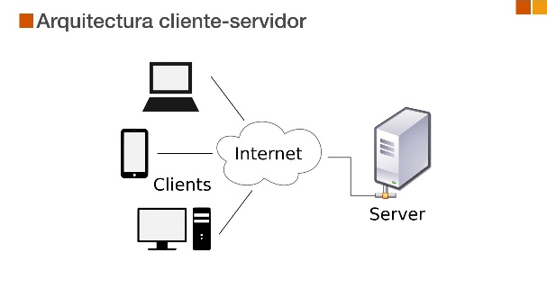Es un sistema distribuido entre múltiples procesadores donde hay clientes que solicitan servicios y servidores que lo proporcionan. RED CLIENTE SERVIDOR En esta arquitectura existe una parte existen estaciones de trabajo que solicitan servicios a otra más potente llamada Servidor.

**Intranet**

Es una red privada que pertenece a una organización o empresa con el objetivo de conectar, unir, compartir información y datos entre empleados, estudiantes o personas que pertenecen a la misma organización o empresa. Una Intranet utiliza la tecnología de Internet tal como el HTTP o protocolo de acceso a las páginas, Servidor WEB, TCP/IP entre otras tecnologías. Como por ejemplo puede ser la red interna de un banco

**EXTRANET**

Es una red extendida que permite el acceso no solo al personal de la organización sino también a usuarios autorizados que sin pertenecer a ella se relacionan a través de procesos o transacciones. EXTRANET Una Extranet también utiliza la tecnología de Internet tal como el HTTP o protocolo de acceso a las páginas, Servidor Web, TCP/IP entre otros. Los usuarios en cuestión pueden ser proveedores, compradores, Socios, Clientes o usuarios de empresas relacionadas. Por ejemplo, Red de Unibe

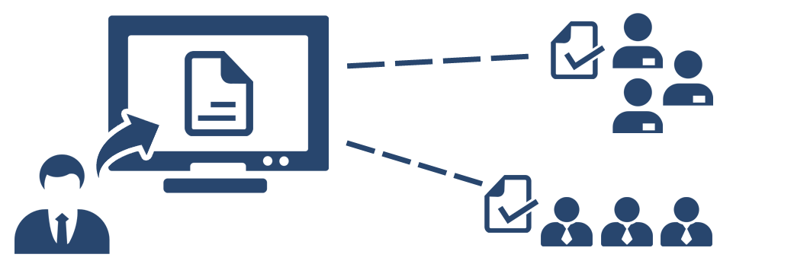

**Topologías de Red:**

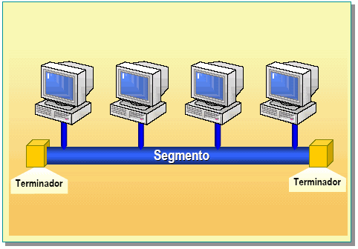**Tipo lineal o bus**  
En esta topología los dispositivos están conectados mediante un cable formando un circuito común llamado Bus, troncal o backbone. TOPOLOGIA LINEAL O TIPO BUS El dispositivo transmite señales al cable y estas se propagan de la conexión del dispositivo a los extremos del cable que debe tener un terminador.

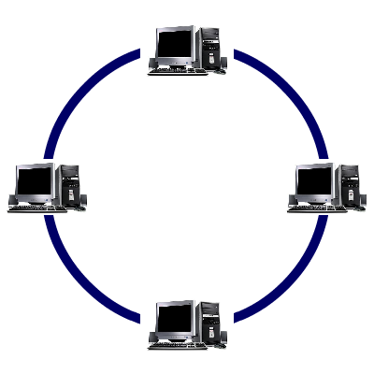**Topología tipo anillo**

Los dispositivos están conectados a la red mediante un cable que forma un anillo, por lo que los extremos deben estar conectados. El dispositivo transmite las señales al cable que deben propagarse sólo en una dirección que pasa secuencialmente de un equipo hasta otro hasta el equipo de origen quien cerrará la propagación de señales.

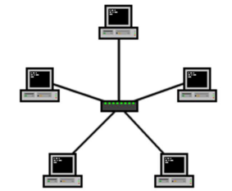**Topología tipo estrella**

Los dispositivos están conectados a la red a través de varios cables que salen de un equipo central y para cada cable hay un puerto. El dispositivo transmite las señales al cable que se propaga hasta el equipo central que lo propaga por el cable del dispositivo destino.

**Topologia tipo malla**

Es una topología en la que cada nodo está conectado a uno o más de los otros nodos. El dispositivo transmite las señales a otro por diferentes vías.

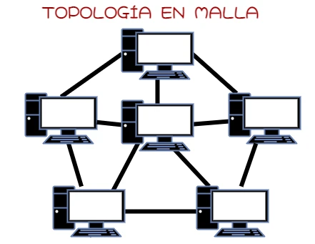

**Modelo OSI**

* **Propuesto por ISO (International Organization for Standarization) en 1977.**
* **Versión final : ISO 7498 (1984)**
* **OSI (Open Systems Interconnection) es un modelo, no una implementación.**
* **Describe 7 niveles.**
* **El modelo OSI es un modelo de referencia para los protocolos de comunicación de las redes.**
* **Protocolo de comunicación está formado por un conjunto de reglas y formatos de mensajes establecidas de antemano para que la comunicación entre el emisor y receptor sea posible.**

**Capas del modelo OSI  
  
Capa física**

Es la capa más baja del modelo, se encarga de la topología de red y las conexiones globales entre un dispositivo y la red. Esta capa define las especificaciones eléctricas y físicas de los dispositivos. Esta capa define la relación entre un dispositivo y un medio de transmisión, como un cable de cobre o de fibra óptica.

**Capa Enlace de datos**

Se encarga de utilizar el servicio de la transmisión de bits y convertirlo en una línea libre de errores de transmisión para el nivel superior (RED) y que pueden ser generados por la capa física. Proporciona medios para activar, mantener y desactivar el enlace.

**Capa de Red**

Es la capa que se encarga de la identificación del enrutamiento existente entre las redes involucradas, así como las unidades de datos pasan a denominarse “paquetes” y pueden clasificarse conforme al protocolo de enrutamiento. Esta capa garantiza que los datos lleguen a su destino, incluso si esto implica utilizar dispositivos intermedios como encaminadores o ruteadores.

**Capa Transporte**

Es la capa en donde se realiza el transporte de los datos que se hallan dentro de cada paquete, de la computadora de origen a la de destino, independientemente del medio físico que se emplee para ello. Proporciona mecanismos de intercambio de datos entre sistemas finales o extremo a extremo (libres de errores, en secuencia, sin pérdidas ni duplicados y con la calidad deservicio solicitada).

**Capa Sesión**

Esta capa se encarga de controlar y mantener el vínculo entre las computadoras que intercambian datos, asegurándose de que, una vez establecida la comunicación el canal de transmisión de datos pueda retornarse en caso de interrumpirse.

**Capa Presentación**

Es la capa que se ocupa de la presentación de la información, o sea, de su traducción, garantizando que los datos recibidos en cualquier extremo de la red sean del todo reconocibles, sin importar el tipo de sistema empleados. Es la primera capa que se ocupa del contenido de la transmisión, en vez del modo en que ésta se establece y se sostiene.

**Capa de aplicación**

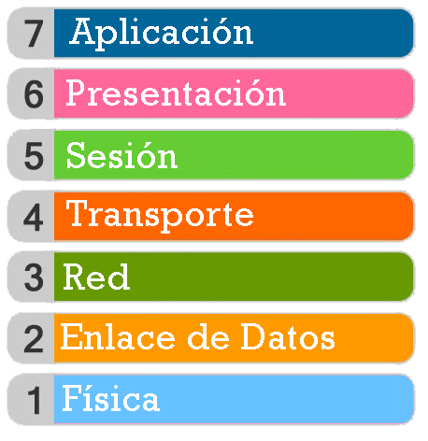Es la última capa que define los protocolos que emplean las aplicaciones para el intercambio de datos y les permite acceder a los servicios de cualquiera de las demás capas.

**Proceso de encapsulación**

Encapsulación de datos es el proceso que agrega la información adicional del encabezado del protocolo a los datos antes de la transmisión. Cada nivel proporciona una cabecera que ejecuta funciones y proporciona servicios al nivel superior.

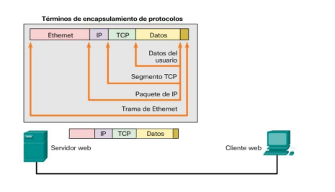

**Medios de red**

**Cable Coaxial**

En el cable coaxial las señales eléctricas se propagan a través de un conductor metálico, normalmente de cobre o aluminio, instalado concéntricamente en relación con un blindaje exterior típicamente de una malla de metal.

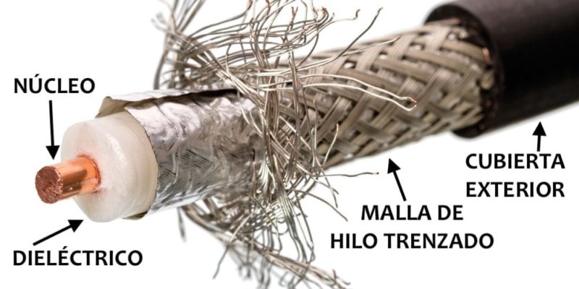

**Fibra Óptica**

Es un medio físico de transmisión de información que consiste en un filamento delgado de vidrio o de plástico, a través del cual viajan pulsos de luz láser o led, en la cual se contienen los datos a transmitir. Por medio de la transmisión de estos impulsos se puede enviar y recibir información a altas velocidades a través de un tendido de cable a salvo de interferencias electromecánicas.

**Tipos de Fibras Ópticas:**

**Fibra Monomodal:** Permite la propagación de un único modo de luz, a través de la reducción del diámetro del núcleo de fibra, permitiendo enviar información a largas distancias y a buena tasa de transferencia.

**Fibra Multimodal:** Permite que los haces de luz se propaguen en más de una manera, lo cual incrementa el margen de error y la hacen no muy recomendable para conexiones de muy larga distancia.

**Estructura**

* **Hilos sintéticos de Kevlar:** ayudan a la consistencia y protección del cable y además soportan el estiramiento del cable.
* **Hilo de desgarre:** son hilos que ayudan a la consistencia del cable.
* **Vaina:** es la capa superior del cable que provee aislamiento y consistencia al conjunto que tiene en su interior.

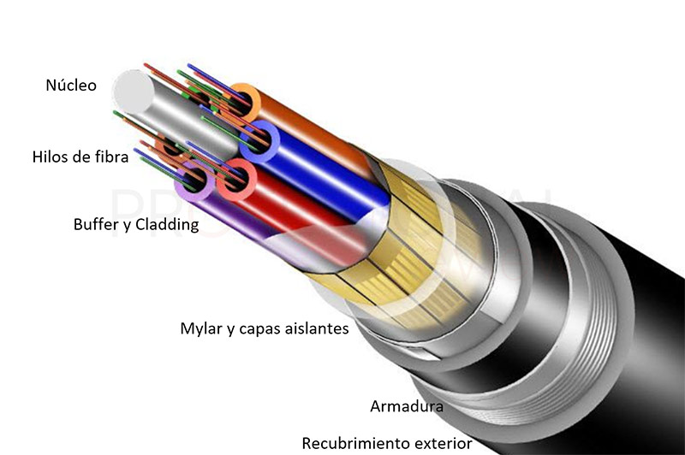

**Hub o Concentrador**

* Enlaza dos segmentos físicos de LAN que trabajan a la misma velocidad y usan el mismo método de acceso al medio.
* Regenera la señal, siendo el Ancho de Banda divido entre los Puertos Activo

**Access Point**

Es un dispositivo o nodo central que sirve de enlace para todas las demás estaciones inalámbricas que se encuentran dentro de la zona de cobertura del Access Point. También llamado punto de acceso es un dispositivo utilizado en redes inalámbricas de área local (WLAN).

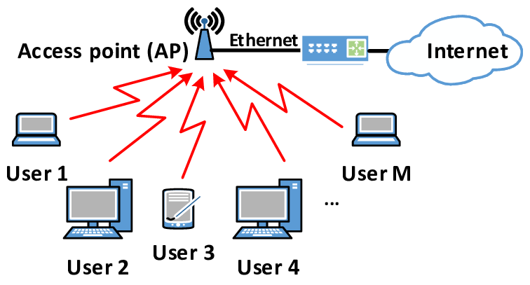

**Fuentes: Microsoft PowerPoint - Comunicación y Redes de datos II.pptx, Prof. Linardo Fernandez**